INDICAÇÃO Nº______________ DE 2026.

Sugere ao Poder Executivo Municipal, por meio do órgão competente, que seja realizada obras de reparo e manutenção do calçamento no entorno do Terminal João Goulart.

Indico à Mesa na forma regimental, ouvido o Douto Plenário, que seja enviado ofício ao Exmo. Sr. Prefeito Municipal Rodrigo Neves, solicitando ao órgão competente a realização obras de reparo e manutenção do calçamento localizada na calçada no entorno do Terminal João Goulart na Avenida Visconde do Rio Branco, s/nº - Centro, Niterói.

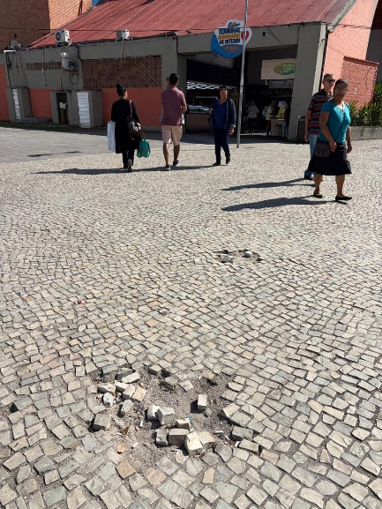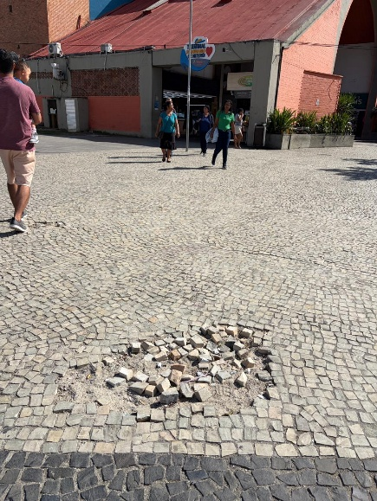
Justificativa
A necessidade desta intervenção fundamenta-se na urgente recuperação da pavimentação em pedras portuguesas no entorno do Terminal João Goulart, visto que o atual estado de degradação do solo, marcado por buracos e pedras soltas, compromete severamente a segurança e a acessibilidade dos milhares de munícipes que circulam diariamente por este polo estratégico de mobilidade em Niterói. A irregularidade da superfície em uma área de intenso fluxo de pedestres eleva exponencialmente o risco de quedas e acidentes, especialmente para idosos e pessoas com deficiência, exigindo uma ação imediata para restaurar a integridade da via pública e garantir o direito constitucional de ir e vir com segurança.
Niterói, 12 de maio de 2026.

Fernanda Louback
Vereadora

